Star Wars – the last Jedi
Onsdag d. 3. oktober kl. 19.00

Den unge oprører Rey har fundet den sidste tilbageværende jediridder, Luke Skywalker, i hans selvvalgte eksil. Rey prøver at overtale Luke til at vende tilbage og hjælpe den trængte Modstandsbevægelse med at bringe Den Første Orden i knæ. Men Luke har brændt nallerne før. Han aner dunkle kræfter i Rey, og Lukes nevø på Den Mørke Side, Ben Solo alias Kylo Ren, prøver også at udnytte Reys potentiale.
Genre: Action, adventure, science fiction
Instruktør: Rian Johnson
Medvirkende: Mark Hamill, Carrie Fisher, Adam Driver, Daisy Ridley
Biografpremiere: 13.12.2017
Spilletid: 150 min.
Censur: Tilladt for børn over 11 år

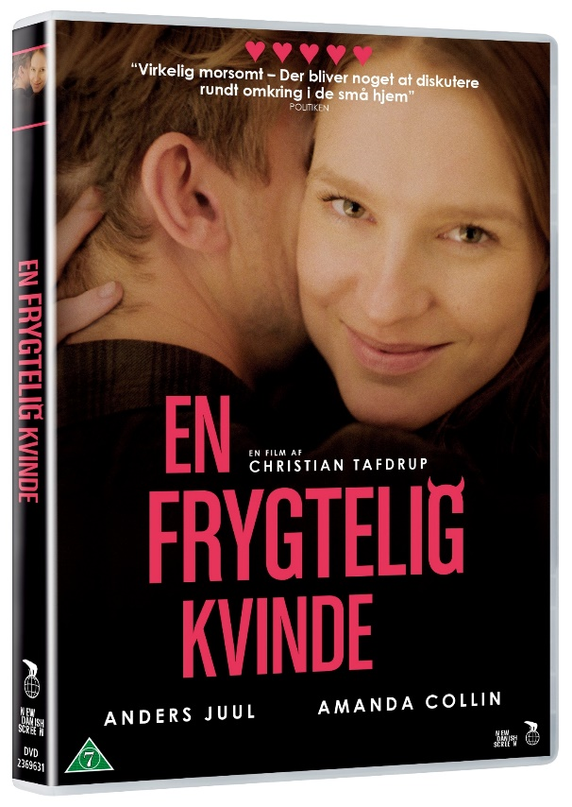
En frygtelig kvinde
Torsdag d. 11. oktober kl. 19.00

Den flinke, men vage Rasmus tages med storm af den frække og udfordrende Marie. Da de flytter sammen, afløses den hede sex af et udspekuleret magtspil, hvor Marie rykker rundt med Rasmus som en sagesløs brik for at tvinge sin vilje igennem. Rasmus kan ikke finde ud af at sige fra over for Maries manipulationer, og det viser sig, at flere af hans drengevenner også er under tøflen hos deres kærester.
Genre: Drama
Instruktør: Christian Tafdrup
Medvirkende: Anders Juul, Amanda Collin, Rasmus Hammerich, Nicolai Jandorf Klok
Biografpremiere: 25.12.2017
Spilletid: 86 min.
Censur: Kan ikke anbefales til børn under 7 år

Hodja fra Pjort
Søndag d. 14. oktober kl. 15.00

Landsbydrengen Hodja drømmer om at komme ud og se verden. Han låner et flyvende tæppe af den gamle tæppevæver El Faza og suser af sted til storbyen med sin bedste ven, geden Raya. Her møder de Smaragd, en kry gadepige, der arbejder som tyv for Rotten. Rotten opdager tæppets magi og forærer det til sultanen, der altid har ønsket at se sit rige oppefra. Men det vil Hodja ikke finde sig i.
Genre: Adventure, familiefilm
Instruktør: Karsten Killerich
Medvirkende: Thure Lindhardt, Özlem Saglanmak, Peter Zhelder, Kurt Ravn
Biografpremiere: 08-02-2018
Spilletid: ?
Censur: Tilladt for alle

Underverden
Mandag d. 22. oktober kl. 19.00
Zaid er succesrig hjertekirurg på Rigshospitalet med en lækker lejlighed og en gravid kæreste. Men med ét vendes Zaids liv på hovedet, da hans lillebror, Yasin, bliver fundet i indre København med hårde kvæstelser. Zaid føler skyldfølelse og begiver sig ud i Københavns natteliv for at finde og straffe de mænd, der gjorde hans bror ondt.
Genre: Action, thriller
Instruktør: Fenar Ahmad
Medvirkende: Dar Salim, Roland Møller, Stine Fischer Christensen, Jakob Ulrik Lohmann
Biografpremiere: 19-11-2017
Spilletid: 118 min.
Censur: Tilladt over 15

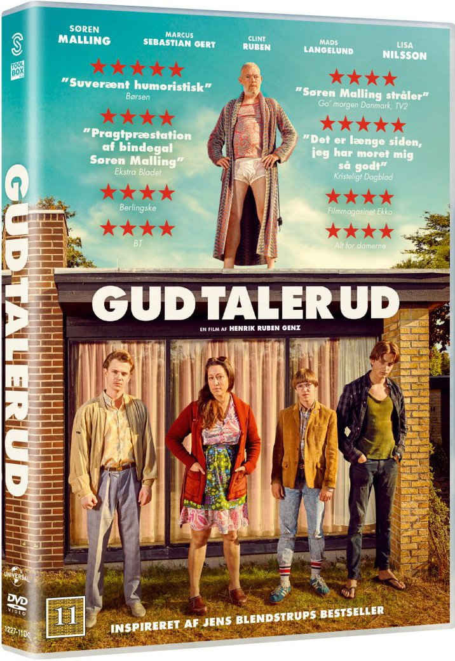

Gud taler ud
Tirsdag d. 30. oktober kl. 19.00
Risskov, 1980erne. Jens vokser op i parcelhus med to storebrødre, en sød mor og en streng far, Uffe, der er tidligere soldat. Nu er Uffe en noget uortodoks psykolog, der forlanger at blive tituleret Gud af sine børn. Da Uffe bliver syg, beslutter han at skrive sine erindringer, opildnet af hans loyale patienter. Med tiden bliver hans tyranni for meget for de tre sønner, og et opgør er uundgåeligt.

Genre: Drama
Instruktør: Henrik Ruben Genz
Medvirkende: Søren Malling, Lisa Nilsson, Marcus Sebastian Gert, Maria Erwolter
Biografpremiere: 28-09-2017
Spilletid: 108 min.
Censur: Tilladt for børn over 11 år

